**Глава 13. УЧЕТ ВЫПУСКА ГОТОВОЙ ПРОДУКЦИИ**

#### Передача готовой продукции на склад

**ИНФОРМАЦИЯ № 13-1**

**20.02.2020 на склад готовой продукции по «Накладным №№ 1-3 от 20.02.2020» по форме № МХ-18 в места хранения переданы из производства готовые изделия.**

**В накладных отражена следующая информация:**

**Накладная № 1 от 20.02.2020на передачу готовой продукции в места хранения**

**Отправитель: Столярный цех**

**Получатель: Склад готовой продукции**

| **№** | **Наименование продукции** | **Единица измерения** | **Количество** |
| --- | --- | --- | --- |
| 1 | Стол «Обеденный» | шт. | 45 |
| 2 | Стол-книжка | шт. | 25 |

**Накладная № 2 от 20.02.2020на передачу готовой продукции в места хранения**

**Отправитель: Столярный цех**

**Получатель: Склад готовой продукции**

| **№** | **Наименование продукции** | **Единица измерения** | **Количество** |
| --- | --- | --- | --- |
| 1 | Стол кухонный обеденный | шт. | 30 |
| 2 | Стол кухонный рабочий | шт. | 50 |

**Накладная № 3 от 20.02.2020на передачу готовой продукции в места хранения**

**Отправитель: Столярный цех**

**Получатель: Склад готовой продукции**

| **№** | **Наименование продукции** | **Единица измерения** | **Количество** |
| --- | --- | --- | --- |
| 1 | Стол «Директорский» | шт. | 20 |
| 2 | Стол «Клерк» | шт. | 60 |

**Цена (плановая) по видам изделийсоставляет:**

**Стол кухонный обеденный 850,00 руб.**

**Стол кухонный рабочий 753,00 руб.**

**Стол «Директорский» 900,00 руб.**

**Стол «Клерк» 500,00 руб.**

*Задание № 13-1*

*Отразить в информационной базе передачу на склад продукции, указанной в «Накладной № 1 от 20.02.2020» на передачу готовой продукции в места хранения.*

**Решение**

* через *Панель разделов → Производство → Выпуск продукции → Отчеты производства за смену* открыть форму списка **Отчеты производства за смену**;
* через меню *Еще → Создать* (либо щелчком по пиктограмме https://its.1c.ru/db/content/pubeconomicfacts/src/images/image58.png?_=1598285859 на панели инструментов, либо по команде **Создать** контекстного меню, либо нажатием на клавишу клавиатуры **<Insert>**) открыть форму ввода нового документа **Отчет производства за смену (создание)**;
* в реквизите *от* указать дату составления документа *20.02.2020*;
* в реквизите *Склад* ввести склад, на который передается готовая продукция, – *Склад готовой продукции* (элемент справочника **Склады**);
* в реквизите *Счет затрат* оставить значение «по умолчанию» – *20.01* (счет, на котором учитываются расходы на производство продукции);
* в реквизите *Подразделение затрат* указать подразделение, из которого готовая продукция передана на склад, – *Столярный цех* (элемент справочника **Подразделения организаций**).

Перейти на закладку **Продукция**, где:

* по кнопке **<Подбор>** на панели инструментов открыть вспомогательную форму для подбора номенклатуры в документ;
* открыть группу *Столы обеденные*, двойным щелчком мыши выбрать в ней элемент *Стол «Обеденный»*, который будет помещен в табличную часть **Подобранные позиции**, расположенную ниже. В графе *Количество* нужно ввести переданное количество продукции – *45* (шт.);
* выбрать вторую номенклатурную единицу передаваемой на склад продукции – *Стол-книжка* и указать для нее количество – *25* (шт.);
* перенести подобранные позиции в табличную часть документа нажатием кнопки **<Перенести в документ>**. Вспомогательное окно при этом закроется;
* если колонка *Цена (плановая)* окажется незаполненной, то в первой строке (для номенклатуры *Стол «Обеденный»*) ввести *1 000,00*, во второй строке (для номенклатуры *Стол-книжка*) – *900,00*.

В результате форма документа должна иметь вид, показанный на рис. 13-1, после чего документ необходимо провести и закрыть, используя соответствующую кнопку панели инструментов.

**Результат**

По каждой номенклатурной единице, представленной в документе, должно быть сформировано по одной бухгалтерской записи в Дебет счета *43* с Кредита счета *20.01* (рис. 13-2).

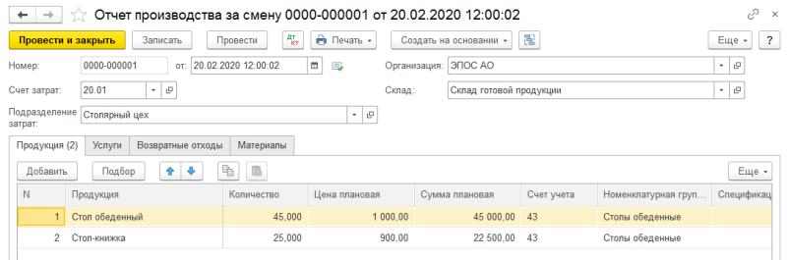

**Рис. 13-1**. Пример заполнения формы документа «Отчет производства за смену № 1 от 20.02.2020»

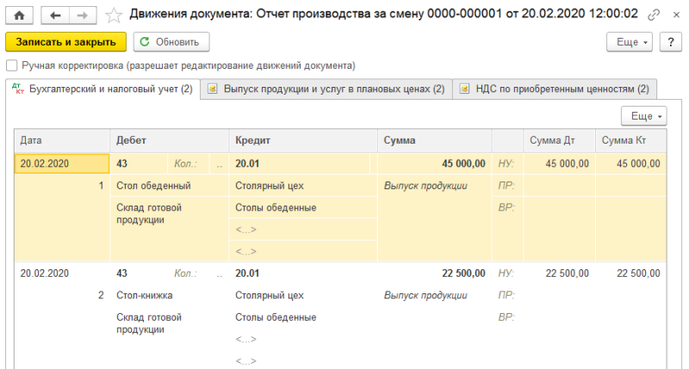

**Рис. 13-2**. Бухгалтерские записи документа «Отчет производства за смену № 1 от 20.02.2020»

*Задание № 13-2*

*Отразить в информационной базе передачу на склад продукции, указанной в Накладных № 2 от 20.02.2020 и № 3 от 20.02.2020 на передачу готовой продукции в места хранения.*

*Воспользуемся данными, представленными в «Информации № 13-1»:*

*Цена (плановая) составляет:*

*Стол кухонный обеденный 850,00 руб.*

*Стол кухонный рабочий 753,00 руб.*

*Стол «Директорский» 900,00 руб.*

*Стол «Клерк 500,00 руб.*

**ИНФОРМАЦИЯ № 13-2**

**22.02.2020 по «Накладной №4» на склад готовой продукции переданы:**

Таблица № 13-1

| **№** | **Наименование продукции** | **Единица измерения** | **Коли-чество** |
| --- | --- | --- | --- |
| 1 | Стол «Обеденный» | шт. | 15 |
| 2 | Стол-книжка | шт. | 5 |
| 3 | Стол «Директорский» | шт. | 10 |
| 4 | Стол кухонный обеденный | шт. | 12 |

*Задание № 13-3*

*Отразить в информационной базе передачу на склад 22.02.2020 готовой продукции согласно «Информации №13-2».*

**Результат**

При правильном выполнении задания в списке **Отчеты производства за смену** должно содержаться четыре документа (рис. 13-3):

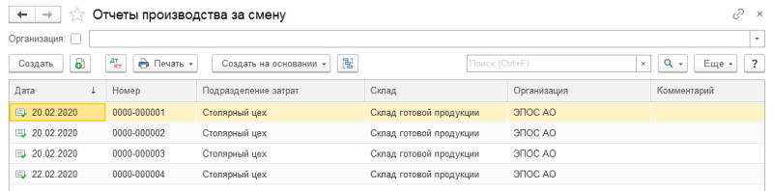

**Рис. 13-3**. Список документов, которыми в учете отражена передача готовой продукции в места хранения

#### Анализ движения готовой продукции

Информация о наличии готовой продукции на складе может быть получена, например, через стандартный отчет **Оборотно-сальдовая ведомость по счету** для счета 43 на 22.02.2020.

*Задание № 13-4*

*Сформировать «Оборотно-сальдовую ведомость по счету 43» за период с 01.02.2020 по 22.02.2020.*

**Решение**

* обратимся к отчету через *Панель разделов → Отчеты → Стандартные отчеты → Оборотно-сальдовая ведомость по счету*;
* установить *период* – *с 01.02.2020 по* *22.02.2020*;
* в поле *Счет* выбрать номер анализируемого счета – *43.*

В параметрах настройки важно:

* установить флажки *БУ (данные бухгалтерского учета)* и *Количество*. Остальные флажки лучше оставить неустановленными, чтобы не загружать отчет лишней информацией;
* для параметра *обороты* установить значение *За период отчета*, чтобы видеть обороты по счету *43* в целом за весь указанный период (без разбивки на более мелкие периоды: дни, недели, декады и т. п.);
* поскольку вся готовая продукция отпускалась на один склад, лучше отключить аналитическую информацию по складам, чтобы не загружать отчет информацией о движении готовой продукции по складам.

Нажмите кнопку **<Сформировать отчет>**.

**Результат**

В результате должен быть сформирован отчет **Оборотно-сальдовая ведомость по счету 43** (рис. 13-4), в котором дебетовый оборот счета *43* дает информацию о поступлении готовой продукции на склад за выбранный период в стоимостном и натуральном выражении.

Таким образом, в этом отчете можно увидеть, какая готовая продукция, в каком количестве, на какую сумму была передана из производства на склад.

Заметим, что стоимостная оценка пока дается *в плановых ценах*. Фактическая себестоимость готовой продукции будет определена позже, в процессе процедуры закрытия отчетного периода (месяца).

Из ведомости также видно, что кредитовый оборот по счету *43* за выбранный период отсутствует, что свидетельствует о том, что за этот период не было операций реализации готовой продукции и на конец дня 22.02.2020 вся выпущенная за период готовая продукция находится на складе.

Убедитесь, что дебетовый оборот за период составляет 217 350,00 руб., а общее количество готовой продукции, переданной из производства, – 272 единицы.

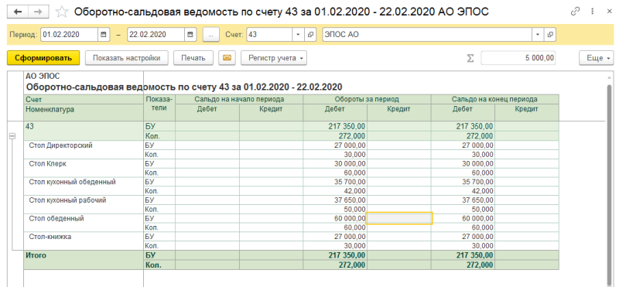

**Рис. 13-4.** «Оборотно-сальдовая ведомость по счету 43»